**SIMULACRO EVALUACIÓN DE CONOCIMIENTOS**

**CONCEPTOS BÁSICOS DE BASES DE DATOS**

**DATOS DEL APRENDIZ**

**Nombres y Apellidos: Andres Felipe Conde Estrada**

**Apreciado Aprendiz:**

Por favor responda lea la prueba y luego proceda a dar respuesta a cada ítem. Sólo debe tener lápiz o lapicero, borrador y sacapuntas (si es necesario). Su instructora, suministrará la prueba.

**Preguntas de Opción Múltiple**

1. **¿Qué es una base de datos?**

a) Un conjunto de programas para gestionar la información

b) Un sistema operativo

c) Una red de computadoras

d) Un conjunto de datos estructurados y accesibles electrónicamente

**2. ¿Cuál es uno de los objetivos principales de una base de datos?**

a) Aumentar la redundancia de los datos

b) Disponer de datos para ser compartidos por diferentes usuarios y aplicaciones

c) Almacenar datos en diferentes formatos

d) Eliminar todas las relaciones entre los datos

1. **¿Qué es la integridad de datos?**

a) La exactitud y fiabilidad de los datos

b) La capacidad de acceder a los datos rápidamente

c) La redundancia de los datos

d) El tamaño de la base de datos

1. **¿Cuál es una ventaja de utilizar una base de datos relacional?**

a) Almacena datos en formato no estructurado

b) No necesita mantenimiento

c) Permite consultas complejas mediante SQL

d) No requiere definir relaciones entre los datos

1. **¿Qué es una transacción en una base de datos?**

a) Un conjunto de operaciones que deben realizarse en su totalidad o no realizarse en absoluto.

b) Una consulta simple a la base de datos.

c) Una operación de actualización de un solo registro.

d) Un proceso para eliminar datos.

1. **¿Cuál es una característica de una llave primaria?**

a) Puede contener valores NULL.

b) Puede cambiar frecuentemente.

c) Debe ser única.

d) No necesita ser indexada.

1. **¿Qué propiedad asegura que una vez que una transacción se ha confirmado, sus cambios deben persistir permanentemente?**

a) Atomicidad

b) Consistencia

c) Aislamiento

d) Durabilidad

**Verdadero o Falso**

1. La atomicidad en una transacción de base de datos asegura que las operaciones se realicen completamente o no se realicen en absoluto. (V/F)
2. Una llave primaria puede contener valores NULL. (V/F)
3. La veracidad es una propiedad del Big Data que se refiere a la velocidad con la que los datos son creados y procesados. (V/F)
4. Una tabla en una base de datos relacional puede no tener ninguna llave primaria. (V/F)
5. Un atributo es una característica o propiedad que describe una entidad en particular. (V/F)

**Preguntas de Respuesta Corta**

1. Defina el término "redundancia de datos" y proporciona un ejemplo.

R= Se refiere cuando se repite varias veces la información dentro de la base de datos, un ejemplo puede ser cuando una misma información o campo se repite en varias tablas

1. Explique qué es una transacción en una base de datos y menciona las cuatro propiedades ACID.

R= una serie de procesos que suceden en una base de datos de manera secuencial, y no deben de alterar la estructura de estos

A atomicidad

C Consistencia

I aislamiento

D durabilidad

1. ¿Qué es una llave foránea y cuál es su propósito en una base de datos relacional?

R= Una llave foránea es una llave primaria que pasa a utilizarse en otra tabla con el fin de poder relacionar una tabla con otra, es una pk que pasa a otra tabla, a la hora de pasar a la otra tabla toma el rol de fk

1. Defina qué es un atributo en una base de datos y de un ejemplo.

R= Es una característica que describe a una entidad en particular, un ejemplo puede ser los campos y sus valores dato varchar, que inserto en una tabla, en la tabla carro con valor varchar puede tener su identificador con su color, marca y modelo y sus tipos de datos

**Preguntas de Desarrollo**

1. Describa las diferencias entre datos cualitativos y cuantitativos, proporcionando al menos dos ejemplos de cada uno.

R=

Un dato cuantitativo: cantidad, números y cifras ejemplo: peso, ingresos, edad

Dato cualitativo: descripción ejemplo: profesión, nombre, hobbies

1. Analice las características y beneficios de usar llaves primarias en una base de datos. ¿Por qué es importante mantener la inmutabilidad de una llave primaria?

R= Una llave primaria es importante por el hecho de que es el identificador principal de una tabla y ningún otro valor la puede remplazar o cambiar

* Poder identificar a una tabla por un atributo principal
* Poder tener un orden dentro de las tablas
* Permite generar las relaciones entre tablas

1. Explique **una** de las cuatro propiedades del Big Data (Volumen, Velocidad, Variedad, y Veracidad) y de un ejemplo de cómo se aplicaría en un contexto real.

Velocidad: Es la manera en la que con rapidez se generan y procesan los datos, para que a tiempo real se muestren las respuestas.

Las redes sociales utilizan esta herramienta para gestionar mejor calidad de la información a el usuario

Volumen: Cantidad de datos que se generan y se almacenan

Un ejemplo podrían ser empresas gestionadoras de gran información o un supermercado que hacen transacciones diarias y deben de gestionar bien su inventario

Variedad: se refiere a la diversidad de los datos, y sus estructuras

Un ejemplo puede ser una tienda online que genera y pide varios tipos de información

Variedad: Calidad de los datos, que sean fiables y precisos con la información

Un banco necesita validar y verificar los datos para que sean autenticos

### **Preguntas de Relación**

1. Relacione cada concepto con su definición correspondiente:

|  |  |  |
| --- | --- | --- |
| A) Atomicidad | (A) | Propiedad que asegura que una transacción se realiza completamente o no se realiza en absoluto. |
| B) Consistencia | (D) | Propiedad que garantiza que las transacciones no afectan a otras transacciones. |
| C) Aislamiento | (B) | Propiedad que asegura que los cambios realizados por una transacción son permanentes. |
| D) Durabilidad | (C) | Propiedad que asegura que las transacciones llevan a la base de datos de un estado válido a otro. |

**Preguntas Prácticas**

**Se tiene la siguiente tabla:**

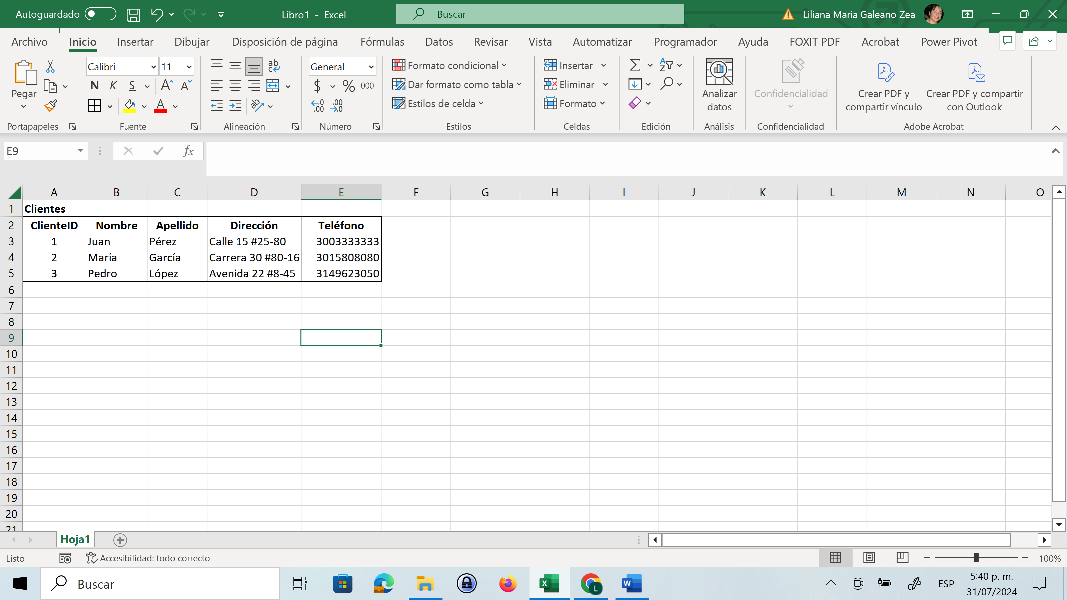

De acuerdo con la tabla anterior, responda lo siguiente:

* ¿El nombre de la Entidad es Nombre?

R= No, el nombre es Clientes

* ¿Cuántos atributos tiene la Entidad?

R= 5, cienteid, nombre, apellido, dirección, telefono

* ¿Cuántos registros tiene la Entidad?

R= Tiene 5 registros (1,2,3)

**Para las siguientes Entidades, indique qué atributos son llave primaria y llave foránea:**

|  |  |  |
| --- | --- | --- |
| **Clientes** |  | **Pedidos** |
| ClienteID |  | PedidoID |
| Nombre |  | ClienteID |
| Apellido |  | Fecha |
| Dirección |  | Total |
| Teléfono |  |  |

**PK**

**FK**

**Se tiene una base de datos con las siguientes tablas:**

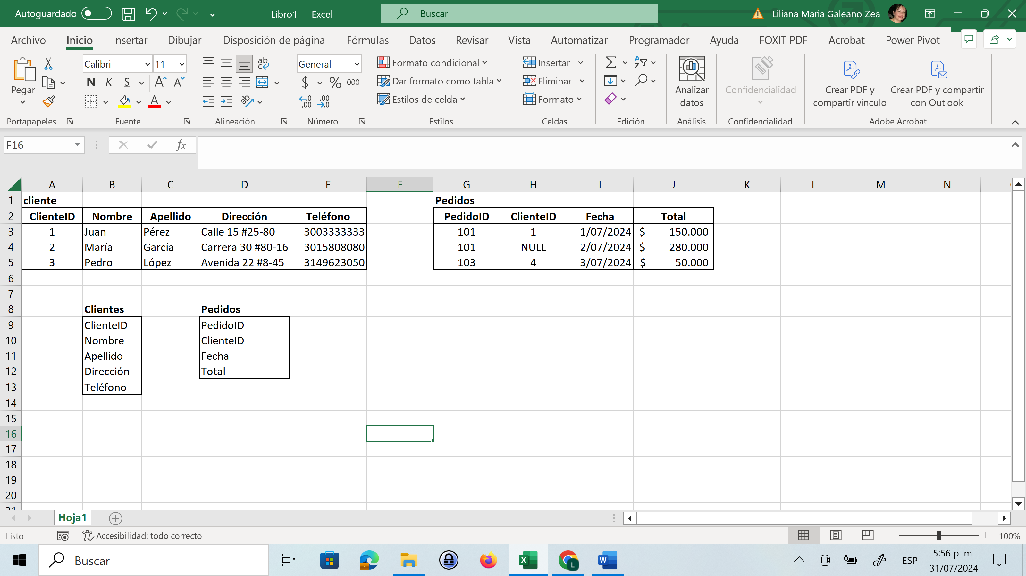

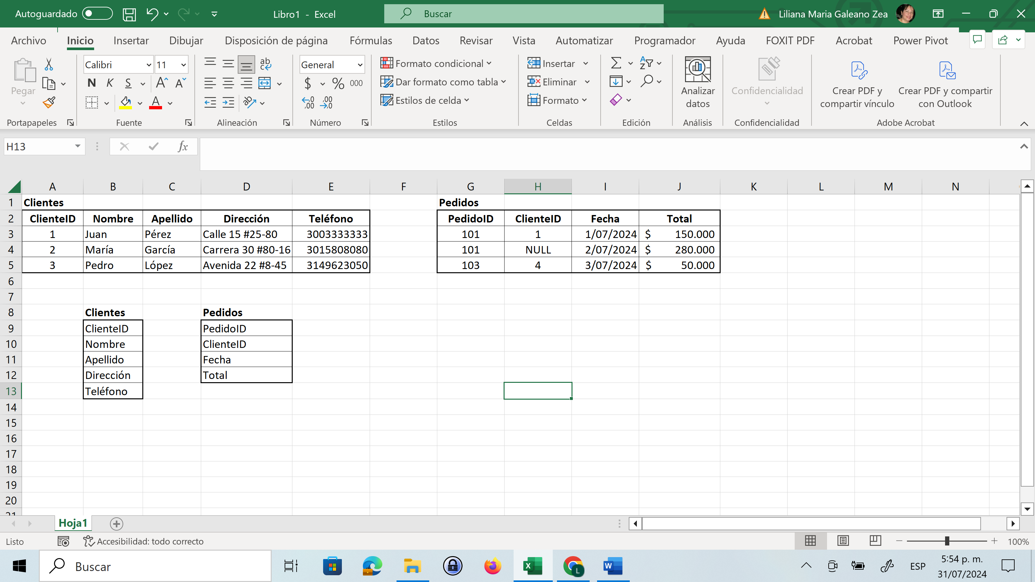

¿Qué errores identifica en ambas tablas o entidades?